Оформление по тарифам «Праздничный» и «Свадебный»
При проезде в международном сообщении представляется скидка 35% по тарифу «Свадебный» (Wedding) для пассажиров в течение 30 дней (включительно) от даты бракосочетания (без ограничения количества поездок), в вагонах первого класса Люкс (Мягкий) и СВ.
При посадке в поезд следует предъявить оригинал или нотариально заверенную копию документа, удостоверяющего факт заключения брака.
При оформлении пассажиров следует выбрать данный тариф из раскрывающегося списка.
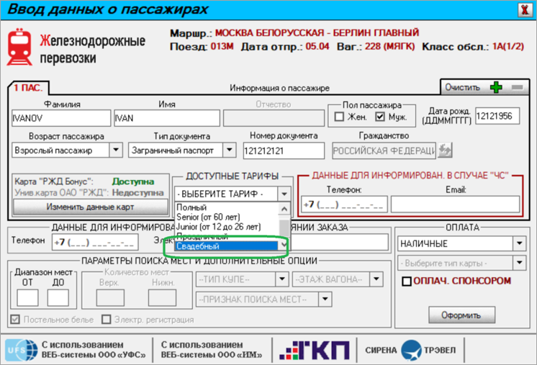
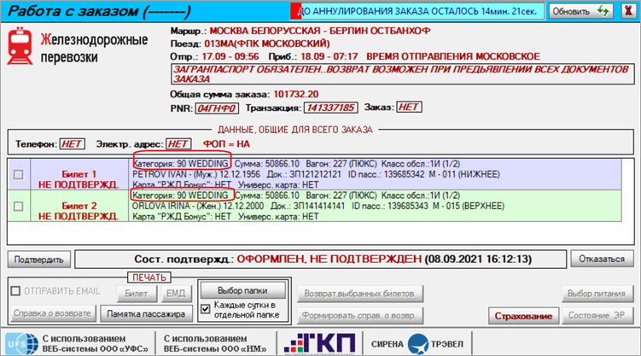
При проезде в международном сообщении тариф «Праздничный»(HAPPY) предоставляется пассажиру отправлением в день своего рождения, а также в течение 7 дней (включительно) до и после даты рождения (без ограничения количества поездок) в вагоны всех классов.
При оформлении следует выбрать данный тариф из раскрывающегося списка, иначе оформление произойдет по «Полному» тарифу. Билет оформляется со скидкой до 35% от тарифа.
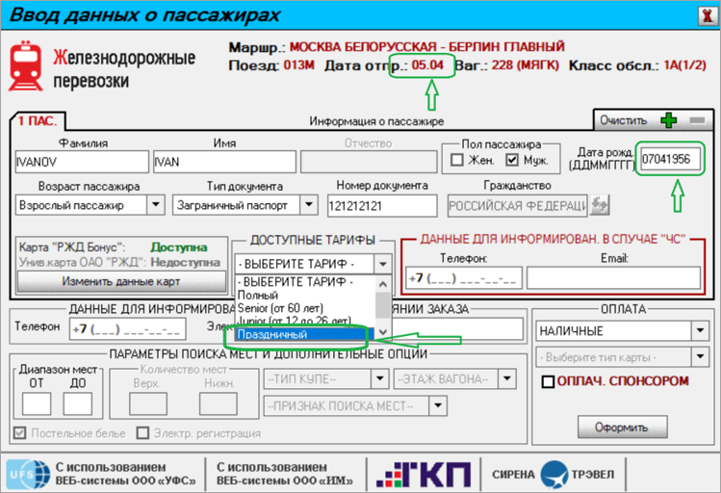
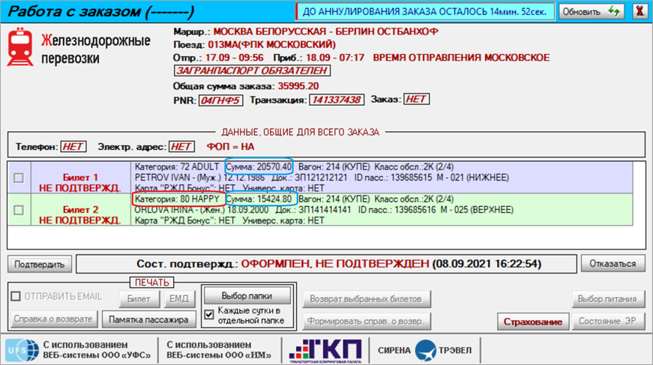

Другие операции с тарифами:
- Оформление по тарифу «СИНГЛ»
- Оформление по тарифу «КУПЕК»
- Оформление по тарифу «Школьный»
- Оформление по тарифу «Дет17»
- Оформление по тарифам «60+» (SENIOR) и «Юниор» (JUNIOR)
- Отказ от применения специальных тарифов
См. далее:
- Оформление билетов на пригородные поезда
Другие разделы:
- Выбор поезда и вагона
- Выбор мест и ввод данных о пассажире
- Выбор формы оплаты
- Резервирование мест
- Подтверждение заказа
- Оформление билетов в международном сообщении
- Выкуп купе целиком
- Оформление билетов в двухэтажные вагоны
- Оформление билетов по маршруту туда и обратно
- Изменение статуса электронной регистрации
- Возврат и переоформление билетов
- Специальное питание
- Поиск заказа
- История запросов
- Отчет по продажам
- Сбойные ситуации при разрыве связи между системами
- Информация о вагонах и классах обслуживания

